11.23日今日动态

本周目标：

1.发现自然和生活中常见的色彩，感知色彩的自然融合变化。

2.喜欢欣赏色彩的美丽和变化，在活动中愿意表达、交流自己对色彩的体验与想法。

3.积极参加玩色活动，体验与同伴、家长、教师一起借助色彩创意表现的趣味。

**一、来园、集体活动**

今天星期四，阴3°——19°

**科学：颜色变变变**

小班幼儿对颜色的感知仍然需要进一步的增强和学习,运用日常生活中的经验和所观所想，让幼儿在实验中发现乐趣和秘密。《3-6岁儿童学习与发展指南》中指出：“能通过观察，比较于分析，发现并描述不同种类物体的特征或某个事物前后的变化。”本次活动为了帮助幼儿学会感受颜色的变化魅力，设计了多种活动方式和技巧，帮助他们提升科学实验的能力。

**卢文汐、程梓轩、季千予、衣佳欢、徐菲梵、贾依依、黄铭宇、夏我杺、邢锦、张雨歆、龚奕欣、吴颀、靳一哲、肖茗皓、何安瑾、李若伊、陈语垚、蔡铭泽、蔡铭豪**等小朋友通过自己动手操作，感知两种颜色混合后会变成新颜色的现象。

**卢文汐、程梓轩、季千予、衣佳欢、徐菲梵、黄铭宇、夏我杺、邢锦、张雨歆、龚奕欣、肖茗皓、何安瑾、李若伊、陈语垚**能用语言表达自己的操作过程和结果。

**卢文汐、程梓轩、季千予、衣佳欢、徐菲梵、贾依依、黄铭宇、夏我杺、邢锦、张雨歆、龚奕欣、吴颀、靳一哲、肖茗皓、何安瑾、李若伊、陈语垚、蔡铭泽、蔡铭豪**能积极参与活动，体验颜色变化带来的乐趣。

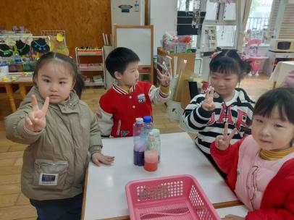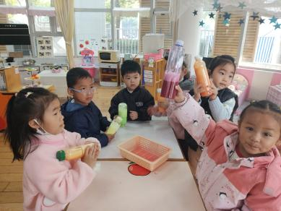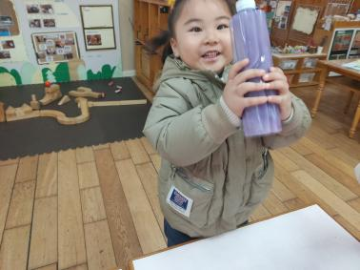

1. **户外游戏**

今天户外的场地是综合区，小朋友们分工互作，搬运的搬运，搭建的搭建，完成今天的游戏场地设计。在游戏中运用跑、钻、跳、跨越等技能锻炼孩子身体的协调能力和平衡能力。一起来看看吧。

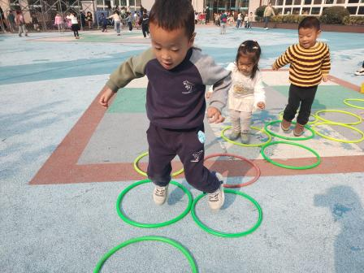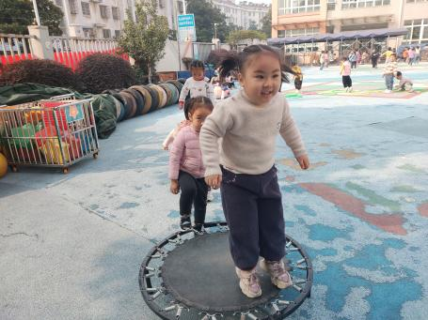

三**、温馨提示**

1.近期气温早晚差异较大，希望大家关注天气，给幼儿穿上合适的衣裤入园;

2.近期传染病感染率明显增多，我们呼吁大家在家多关注幼儿身体状况，做到早发现早治疗。